ČSOB a veřejnost pomáhá Vítečku

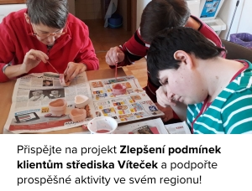
Banka ČSOB si v rámci svého nadačního fondu „ČSOB Pomáhá regionům“ vybrala Středisko sociálních služeb Víteček v Černošíně k podpoře projektu Zlepšení podmínek klientům střediska Víteček. V něm Víteček usiluje o obnovu vybavení pro hendikepované děti - pořízením nových omyvatelných matrací pro inkontinentní klienty, nové pracovní stoly pro vozíčkáře, venkovní relaxační lavici pro skupinovou terapii a pingpongový stůl. ČSOB zřídila účet na podporu tohoto projektu a částku, kterou vybere na svém účtu od veřejnosti, zdvojnásobí ze svých zdrojů. Za naše hendikepované klienty, pracovníky i jejich zákonné opatrovníky a rodiče proto žádáme veřejnost – pomozte nám pomáhat, neboť pošlete-li na účet 101 7777 101/0300, Variabilní symbol: 20210906 do 6.1.2022 libovolnou malou částku, ve skutečnosti posíláte dvojnásobek. Svůj finanční dar můžete zaslat pomocí platební karty nebo bankovním převodem či pomocí QR kódu. U platby kartou můžete navíc připojit vzkaz organizátorům projektu, který se zobrazí veřejně na stránkách ČSOB, a to v seznamu přispěvatelů. O výsledku pak budeme veřejnost informovat. Děkujeme.
Za středisko Víteček
Ing. Jiří Kalista

